一、研究背景与意义
随着信息技术的快速发展，规范化学术文档的排版质量日益受到重视。本文档用于演示一套可复用、可配置的排版规范，覆盖正文、标题、图、表与参考文献等核心要素，确保生成结果在 Word 中保持一致的视觉表现。
其中，图表标题的居中问题与表格文字继承正文格式的问题是历史方案的主要痛点。本方案将图题/表题改用单倍行距并显式置零缩进，同时令表格单元格段落完全独立于正文（独立字体、单倍行距、零缩进、零段距），从根源上消除首行缩进与段间距的串扰。

（一）图的排版规范
图片统一宽度等于正文宽度，高度按原始宽高比等比缩放，超高时以高度上限反向缩放；图片水平居中、不加边框，图题置于图下方，五号加粗居中，来源或注释以小五号左对齐排列。
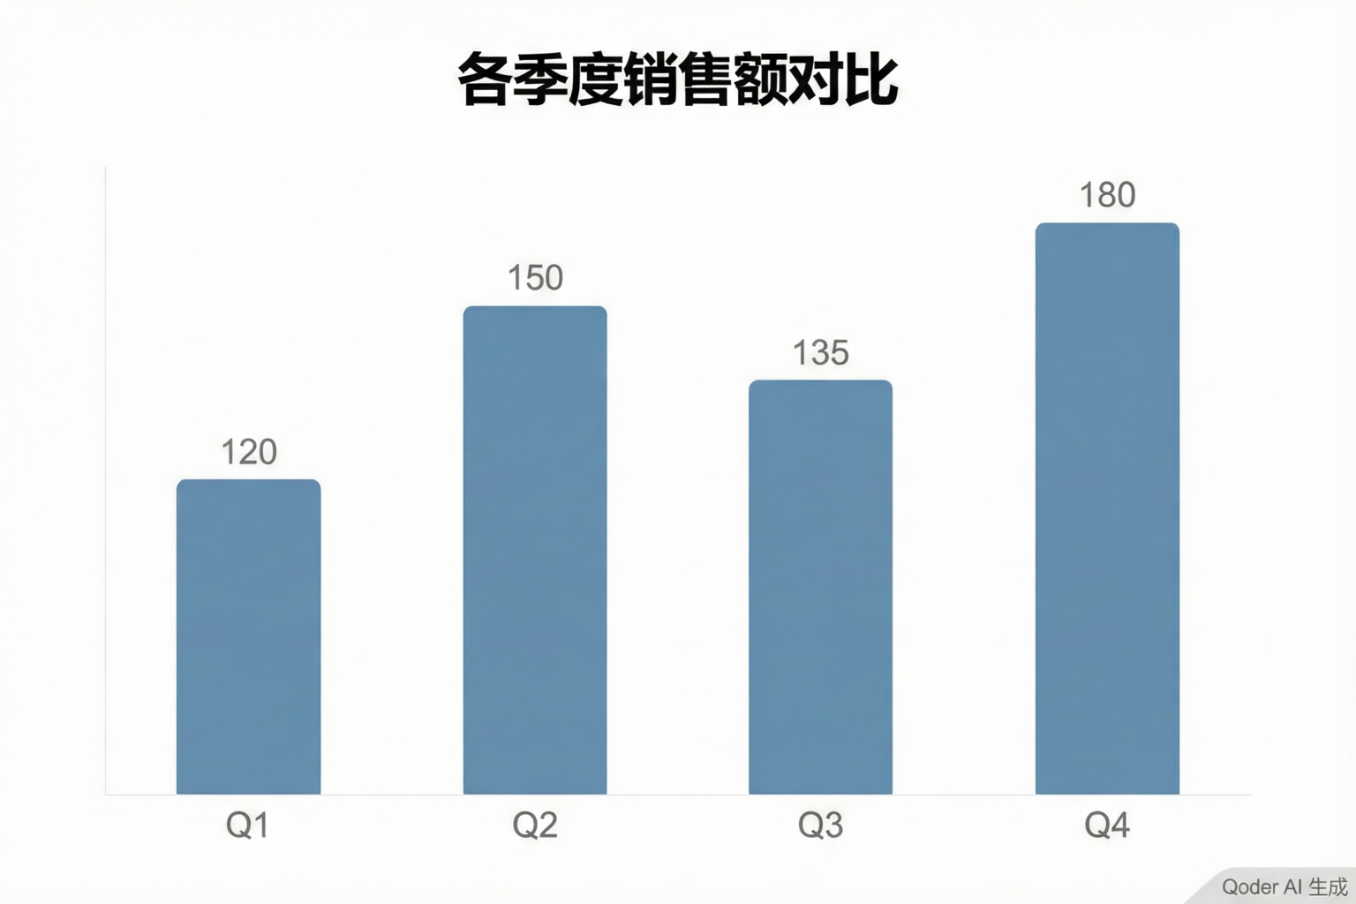
图1 各季度销售额对比
数据来源：示例数据，仅用于排版演示。

（二）表的排版规范
表题置于表上方，五号加粗居中；表格整体居中并占满正文宽度，单元格内容垂直且水平居中；注释或来源置于表下方，小五号左对齐。表格文字使用独立格式，不继承正文的首行缩进与 1.5 倍行距。
表1 主要指标年度对比
指标 | 2023 年 | 2024 年 | 同比增长
营业收入（万元） | 1,200 | 1,500 | 25.0%
净利润（万元） | 180 | 225 | 25.0%
研发投入（万元） | 96 | 135 | 40.6%
注：以上数据为示例，不构成任何投资建议。

（三）三级标题演示

1. 三级标题示例
三级标题采用宋体小三，用于更细的章节划分。

二、参考文献著录规范
参考文献遵循 GB/T 7714 顺序编码制：正文引用以 [n] 编号，逾 3 位作者用“等”或“et al”；强制标注文献类型标识，电子文献使用复合标识（如 [J/OL]），网络资源须含引用日期。
[1] 王建国, 李明, 张华, 等. 现代排版工程[M]. 北京: 科学出版社, 2022.
[2] LIU Y, CHEN X, ZHAO M, et al. A study on document formatting consistency[J]. Journal of Publishing Science, 2023, 15(3): 45-52.
[3] 陈晓. 学术写作中的图表规范研究[D]. 上海: 复旦大学, 2021.
[4] 全国信息与文献标准化技术委员会. 信息与文献 参考文献著录规则: GB/T 7714—2015[S]. 北京: 中国标准出版社, 2015.
[5] 张伟, 刘洋. 电子文献引用规范的新进展[J/OL]. 中国科技期刊研究, 2024, 35(2): 88-95. https://doi.org/10.1234/example.2024.02.012 [2026-06-28].
[6] 中华人民共和国国家统计局. 2024 年国民经济和社会发展统计公报[EB/OL]. . https://www.stats.gov.cn/example.htm [2026-06-28].

